Приложение 1
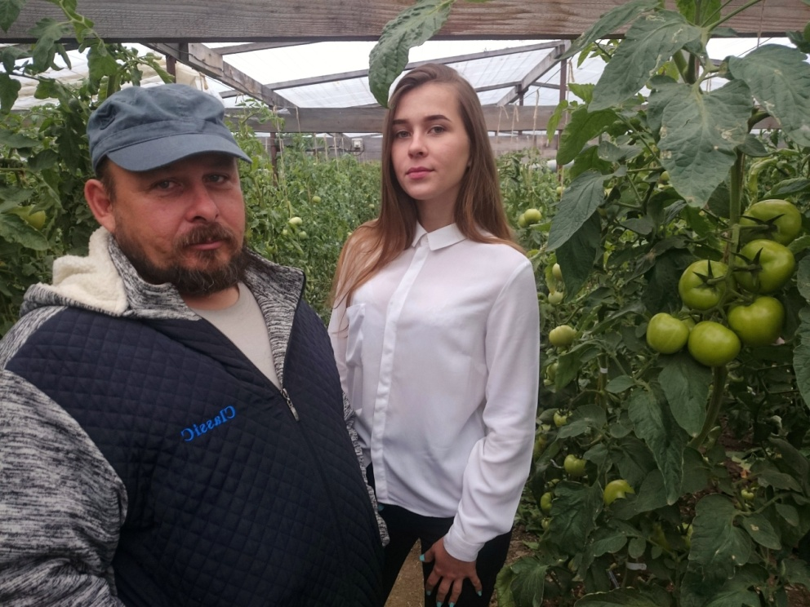
Личное подсобное хозяйство Горина Сергея Федоровича и его дочь Горина Дарья Сергеевна проводившая работу.
Приложение 2
Определение структуры почвы в теплицах.
Приложение 3
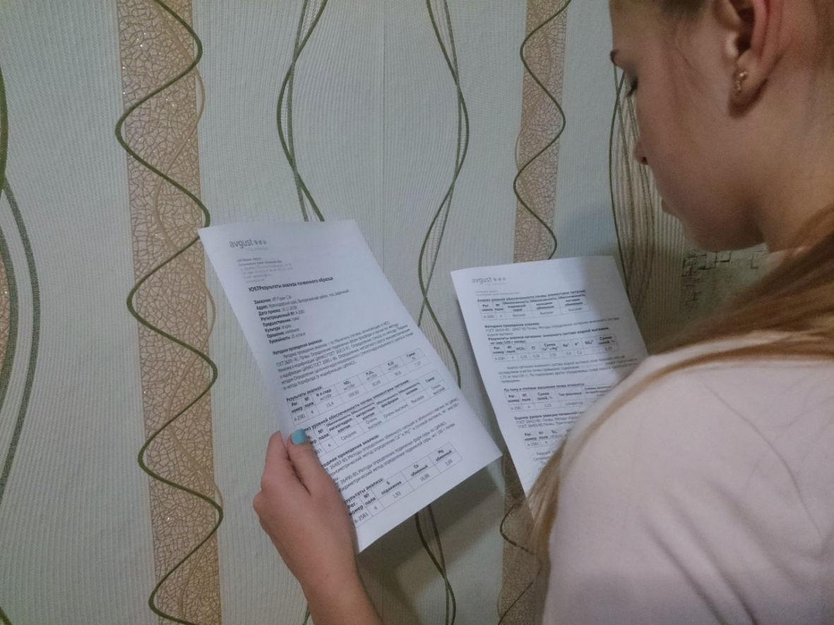
Разбор полученных результатов из лаборатории.

